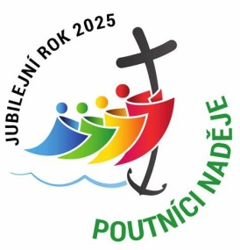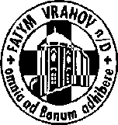

FATYM Vranov nad Dyjí, Náměstí 20, 671 03 Vranov nad Dyjí;

515 296 384, email: vranov@fatym.com [www.fatym.com](http://www.fatym.com) Bankovní spojení: Česká spořitelna č.ú.:1580474329/0800

**5. 10. Dvacátá sedmá neděle v mezidobí**

**7,30 Vratěnín – mše svatá s poděkováním za úrodu**

7,30 Štítary – mše svatá

9,00 Plenkovice **–** mše svatá

**9,15 Vranov – mše svatá s poděkováním za úrodu**

**10,15 Olbramkostel – mše svatá a zahájení adoračního dne, ukončen v 16,00**

**11,11 Lančov – mše svatá s poděkováním za úrodu**

**6. 10. pondělí sv. Bruna, kněze**

6,45 Vranov – mše svatá

**16,00 Vratěnín – mše svatá především pro děti a po ní táborák**

**7. 10. úterý památka Panny Marie Růžencové**

16,00 Uherčice – kaple sv. Anežky – dům slečny Součkové, od 15 adorace, korunka, růženec

18,06 Štítary – mše svatá

**8. 10. středa památka sv. Terezie od Dítěte Ježíše, panny a učitelky Církve**

7,30 Olbramkostel – mše svatá

17,00 Šumná – svatá půlhodinka

18,00 Lančov – mše svatá

19,00 Vranov, fara – setkání nad Biblí

**9. 10. čtvrtek sv. Dionýsa, biskupa, a druhů, mučedníků**

16,00 Onšov – mše svatá

17,00 Vranov – mše svatá

18,00 Šumná – mše svatá

**10. 10. pátek 27. týdne v mezidobí – sv. Paulin**

8,00 Vranov – mše svatá

18,00 Plenkovice – mše svatá

18,06 Šumná – mše svatá

**14,00 – 17,00 Lančov – adorační den**

**11. 10. sobota sv. Jana XXIII., papeže**

cca12,00 Jeníkov – mše svatá v rámci automobilové poutě do Jeníkova

**12. 10. Dvacátá osmá neděle v mezidobí**

7,30 Vratěnín **–** mše svatá

7,30 Štítary – mše svatá

9,00 Plenkovice **–** mše svatá

9,15 Vranov **–** mše svatá

10,15 Olbramkostel – mše svatá

11,11 Lančov – bohoslužba slova

11,30 Šumná – mše svatá

***Heslo: Jenom za Kristem se ženu, zbytek pro mě nemá cenu.***

**5. 10.** Poděkování za úrodu: 7,30 Vratěnín, 9,15 Vranov, 11,11 Lančov, **5. 10.** Olbramkostel Adorační den 10,15 mše svatá a v 16.00 požehnání, **10. 10.** Lančov adorační den - 14.00 - 17.00, **11.10.** moravská automobilová pouť do Jeníkova, zájemci hlaste se u s. Táni 731 402 748; 15. 10. Vranov – pouť Nový Jeruzalém, 1. 11. v 11,00 svatohubertská mše svatá u kaple Maria Schütz, **1. – 8. 11.** – dušičkový týden, kdy je možné získat odpustky pro duše v očistci (už i od 25.10.).